华南理工大学
《网络信息检索》课程实验报告
实验题目： 实验一：网络信息搜集
姓名： 王叶伟 学号： 2001836590301
班级： 18网络工程 指导教师： 董守斌
实验概述
【实验目的及要求】
实验目的：
● 掌握crawler的工作原理及实现方法；
● 熟悉网页搜集的整个流程及操作步骤；
● 掌握crawler应用程序的编写、调试和运行。
实验要求：
● 独立完成实验内容；
● 独立完成实验报告；（简单要求如下）
1) 实验目的、内容与要求及实验环境描述；
2) crawler设计思路及总体框架；
3) 程序结构及具体实现的流程分析；
4) 实验结果分析；
5) crawler的优缺点、以及待改进的地方；
6) 在实验过程中遇到的问题，实验的心得体会。
以http://www.scut.edu.cn/等为种子开始抓取。
1 设计并实现crawler程序，实现基础功能
对crawler的功能要求如下，但不限于此：
（1）尽量采集本地域名（scut.edu.cn）以及外链中与华南理工大学相关的所有网页，能提取出其中的URL并加入到待搜集的URL队列中；
（2）使用User-agent向服务器表明自己的身份（“SCUTNIR2021S+学号”）；
（3）能对HTML网页进行解析，提取出链接URL，能判别提取的URL是否已处理过，不重复下载和解析已搜集过的网页；
（4）可对crawler的一些基本参数进行设置，包括：搜集深度、文件类型、文件大小等。
（5）遵循礼貌规则：能分析robots.txt文件；最多允许与被搜集站点同时建立3个连接。
（6）对搜集的过程生成日志文件，日志格式如下：
时间戳 URL 标志位
时间戳格式：yyyy-mm-dd hh:mm:ss.ms，精细到毫秒，标志位为服务器响应码。
2 实验结果统计分析
基于所生成的日志文件，生成如下的统计信息（不限于此）：
（1）平均搜集速度（网页数/秒）；
（2）首页发现的不重复的网页链接数；
（3）采集最大深度（层数）等
建议图表说明，并做实验分析。
3 网页处理
选做以下其一：
（1）网页去噪。对采集到的网页数据进行净化和去噪，输出所有采集网页去噪前后的数据大小，及若干去噪前后的样例网页内容对比。
（2）设计并实现网页去重算法，检测重复或近相似网页，输出所有采集网页的重复率，及若干重复网页样例。
【注】
（1）可以根据自己的情况选择编程语言，如C/C++/Java/Python等；
（2）需对源代码的重要变量和所有类、方法加注释；请遵守编程规范，如类、方法、文件等的命名规范。

【实验环境】
操作系统：Windows 10
实验内容
【实验过程】
- 文件内容
提交的压缩包包含三个文件夹（src, denoise, html）、一个实验报告（本doc文档）、一个文本文档（urls.txt）。Src文件夹保存了程序的源文件，denoise文件夹和html文件夹分别保存了降噪前后的网页数据。Urls.txt 保存了爬虫的日志信息。
src文件夹下有四个.py文件，是在Pycharm2020+Python 3.8 环境下编写的程序。这四个py文件分别是
- spider.py, 爬虫的主体程序，主要作用是以宽度优先遍历方式爬取网页，通过获取页面上的url并不断加入待处理url队列中实现。为了避免爬虫迷航，这里设置了最大层数为3，初始种子url为 "http://news.scut.edu.cn"，并生成了日志文件urls.txt。
- htmlDownload.py, 爬取网页后将其保存在本地的程序，以华工新闻网为种子爬取新闻文章网页，并提取标题后保存成html到本地/html/文件夹下。
- urlAnalyze.py, 对urls.txt日志文件的数学分析，使用numpy等函数库绘制相关图表。
- denoise.py, 对爬取下来的网页进行降噪处理，提取出正文部分，生成对应的txt文件并保存到本地的/denoise/文件夹下。
源代码较长，仅选取部分关键语句放入实验报告。

- 源代码解读
- spider.py 由于使用python进行爬虫编写，这里使用了几个较为简单常见的库。
import BeautifulSoup
import re # 正则表达式
import datetime
BeautifulSoup是一个常用的文档分析库，目前集成在bs4模块里。它提供一些最基本的函数来处理导航、搜索、修改分析树等功能。在这里我们用到了它的html Parser来解析html文件，获得树形结点结构，方便我们做内容的筛选与提取。
Re库是python标准库，常用来做字符串相关处理操作。在这里我们使用它的compile方法去匹配正则表达式，用于更简便的提取字符串中我们所查询的部分。
Datetime库用来提取时间戳生成日志文件。
baseurl = "http://news.scut.edu.cn"
urlQueue.put((baseurl, 0)) # 队列里包含形如 (url,depth) 的tuple元组
while not urlQueue.empty(): # 待处理队列非空
front = urlQueue.get() # 取出队首待处理url数据
urllist = getUrl(front)
for urltuple in urllist:
if urltuple[0] not in visitedUrlSet:
urlQueue.put(urltuple)
visitedUrlSet.add(urltuple[0])
创建一个队列urlQueue用来保存待处理url信息，其中队列里的每个元素都是一个tuple,其格式为(url, depth)表示这个url是处理到第depth层得到的。我们规定最大的depth到3结束。每次使用 .get() 方法获取队首（此操作隐含出队操作），传入 getUrl() 函数内获得该页面下的所有url，保存在 urlList 中。对urlList的每个url进行判断：若未访问过则加入到urlQueue中。访问与否通过visitedUrlSet实现，这是一个包含所有访问过的url的不可重复集合，可通过 in 或 not in 来判断url是否在集合里来确认是否访问过。
def getUrl(front):
...
html = askURL(nowUrl) # 获取了指定的网页信息
soup = BeautifulSoup(html, "html.parser")
urlist = []
...
for item in soup.find_all('div'):
item = str(item)
link = re.findall(findLink, item) # 正则表达式匹配
for ilink in link:
...
if ilink[0] == '/': # 相对地址
ilink = baseurl + ilink
if ilink not in visitedUrlSet and depth <= MAX_DEPTH:
urllist.append((ilink, depth + 1))
return urllist
对于getUrl()函数，其主要功能就是得到给定url页面里的所有链接。调用askUrl()函数获取url的html，以字符串str形式保存在变量html里。使用BeautifulSoup库的html.parser解析该字符串（以html格式解析器），可得到一个名为soup的generator，可在其利用相关函数查询筛选所需的信息。
我们想获取网页的里所有的链接信息，可以先针对html的文件格式进行分析。我们以baseUrl即"http://news.scut.edu.cn" 为例。
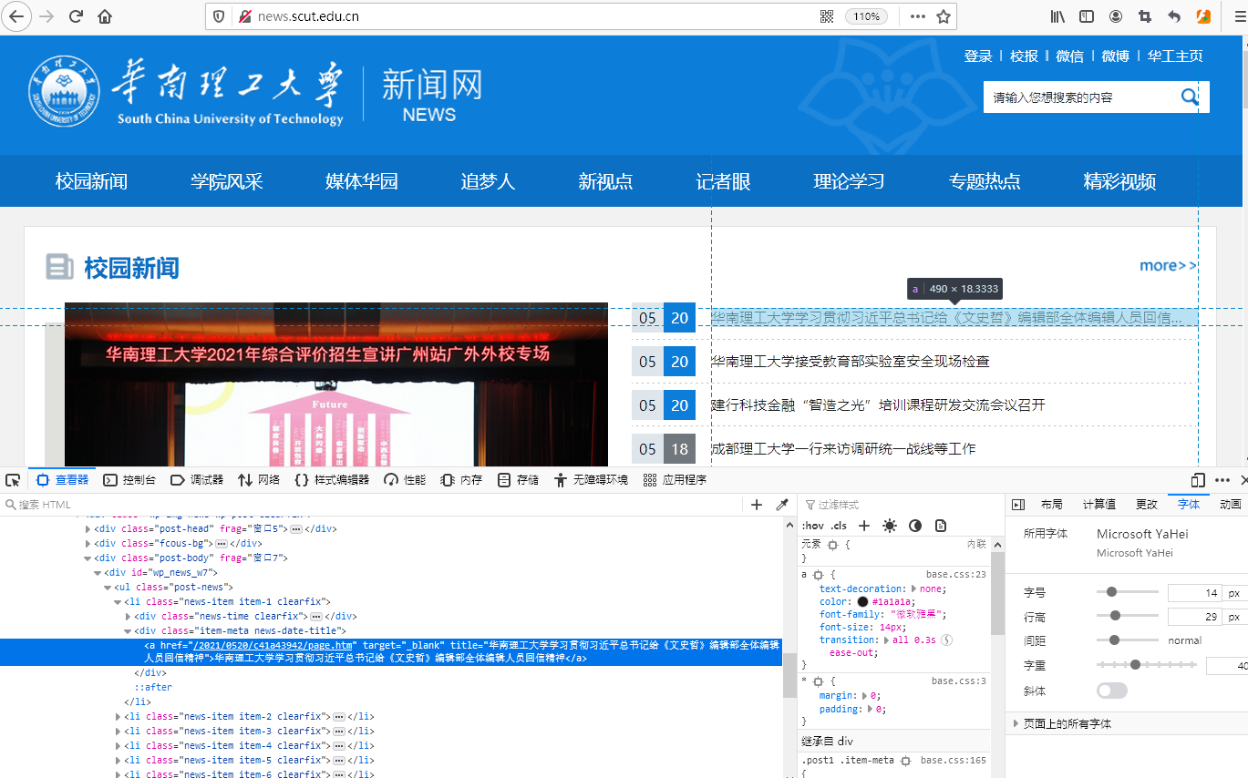
对于该网页首页上的某篇文章链接，对应html语句如下：
<a href="/2021/0520/c41a43942/page.htm" target="_blank" title="华南理工大学学习贯彻习近平总书记给《文史哲》编辑部全体编辑人员回信精神">华南理工大学学习贯彻习近平总书记给《文史哲》编辑部全体编辑人员回信精神</a>
其格式为：... href=”url链接” ... , 我们可以利用正则表达式来找到所有符合这种格式的字符子串，这样提取出来的就是所要的url。
findLink = re.compile(r'href="(.*?)"') # 正则表达式匹配链接
使用re.compile函数匹配正则表达式，其内部的含义就是: 满足开头是href=”且结尾也是 ”的字符串，提取匹配的部分。使用find_all()函数提取出html中所有的div节点，找到满足的字符串url放入到ilink中。
如果ilink是以 ‘/’ 作为开始字符，则说明这个url是相对地址，需要在前面补上baseUrl才可以正常访问。判断补全后的url是否出现在visitedUrlSet中，如果未出现，则令depth+1后返回入urlList中，方便上层函数处理。

def askURL(url): # 得到指定URL的网页信息
head = {
"User-Agent": "Mozilla/5.0 (Windows NT 10.0; Win64; x64; rv:88.0) Gecko/20100101 Firefox/88.0 SCUTNIR2021S201836590301 "
} # 伪装浏览器请求头
...
try:
url = quote(url, safe=string.printable)
response = urllib.request.urlopen(url, timeout=10)
except urllib.error.URLError as e:
...
else:
fileName = "urls.txt"
file = open(fileName, "a+", encoding="UTF-8") # 使用a+表示追加写
file.write(
url + " " + str(response.getcode()) + " " + datetime.datetime.now().strftime('%Y-%m-%d %H:%M:%S.%f') + "\n")
file.close()
html = response.read().decode('utf-8', 'ignore').replace(u'\xa9', u'')
return html
对于askUrl()函数，使用urllib.request.urlopen() 函数进行访问，注意到请求头使用伪装浏览器的方式，可一定程度上避免被发现为爬虫。使用getcode()可获取对应的状态码，按格式输出到urls.txt即生成日志文件。这里使用”a+”表示是文件追加写入，不会覆盖以前写入的内容。注意到最后的解码需要使用utf-8的编码格式，以防中文链接导致编码问题。

- htmlDownload.py 该py程序用于保存爬取到的网页。以华工新闻网为例。
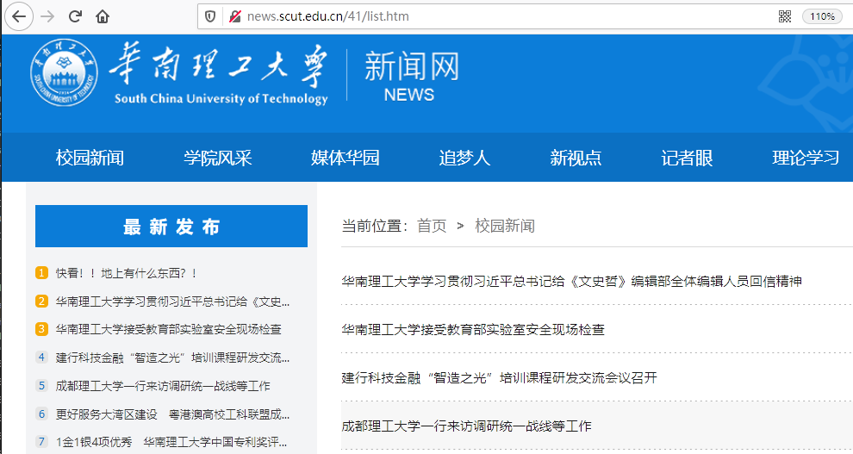

其链接格式为： news.scut.edu.cn/41/list+页码+.htm，其中页码为1到292页，可以使用循环规律性生成网页url。传入getPage()函数进行进一步处理。
def main():
for i in range(1, 293):
print("page", i)
getPage(baseurl + "41/list" + str(i) + ".htm")
对于每个页面而言，我们所需的文章链接仅仅是其中一小部分。网页上大部分链接是无用的噪声。通过分析网页源码可以发现：
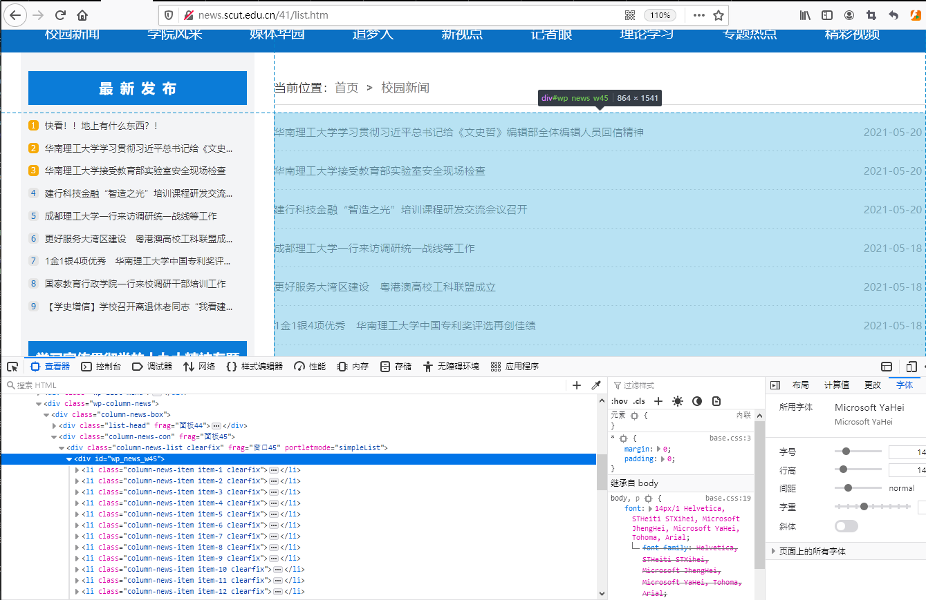
所需要的链接都存放在<div id=”wp_news_w45”>结点下。可以用BeautifulSoup的find_all函数直接定位到该节点，继续利用正则表达式匹配该节点下的所有url，则这些url都是所需的文章链接。这里也是相对路径，需要做路径补全处理。
def getPage(url):
html = askURL(url) # 获取了指定的网页的html
soup = BeautifulSoup(html, "html.parser")
for ilink in soup.find_all('div',id="wp_news_w45"):
linklist = re.findall(findLink, str(ilink))
for link in linklist:
if link[0] == '/':# 相对路径
link = baseurl+link
savePage(link) # 保存对应网页的html

补全后的链接以str字符串形式保存在link变量里，将其传入savePage()函数做保存操作。通过find(“title”) 获得文章的标题，并以此为文件名保存html。
def savePage(url):
...
title = str(soup.find("title"))
fileName = './html/' + ''.join(re.findall('[\u4e00-\u9fa5]', title)) + ".html" # 获取文章标题
htmlfile = open(fileName, "w", encoding='utf-8')
htmlfile.write(html)
htmlfile.close()
保存的html文件在html文件夹下。截图如下：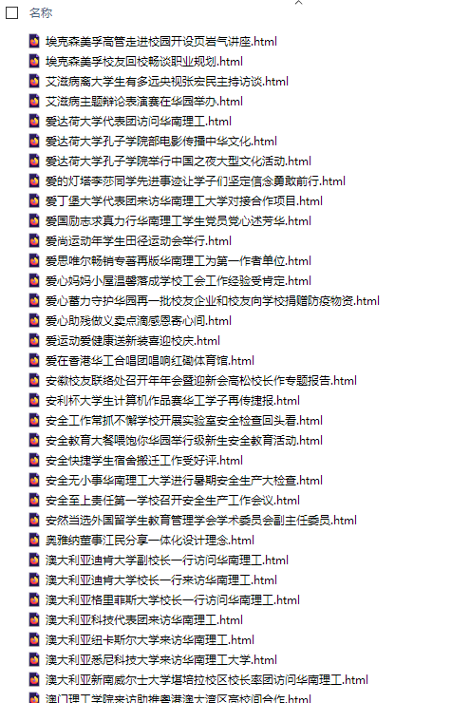
- urlAnalyze.py 该py程序是通过分析urls.txt日志文件来得到相关信息的。Urls.txt截图如下：
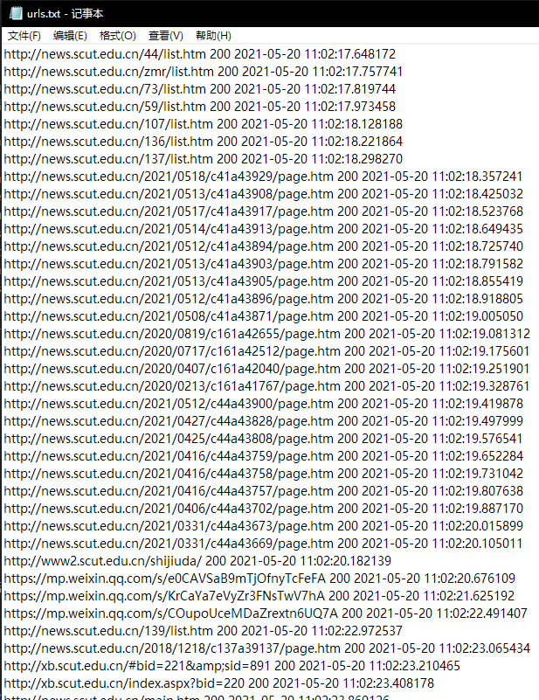
其每行格式为： url status_code date time，代表链接，状态码，当前的时间与日期。状态码200表示成功访问获取信息。时间精确到毫秒。使用time.strptime()函数可将格式化的时间转换成时间戳，并以获取第一个网页(baseurl)时的时间作为begtime，可得获取每个网页时的用时。
for line in file.readlines():
newline = line.split()# 按空格分开，将str划分成list
t = time.mktime(time.strptime(newline[2] + ' ' + newline[3], '%Y-%m-%d %H:%M:%S.%f'))
timelist.append(t)
begtime = timelist[0]
for i in range(len(timelist)): # 统计从爬虫开始爬取网页时过去的毫秒数
timelist[i]-=begtime
利用numpy与matplotlib等数学库，我们可以绘制出“网页数量-爬取时间“的函数图。
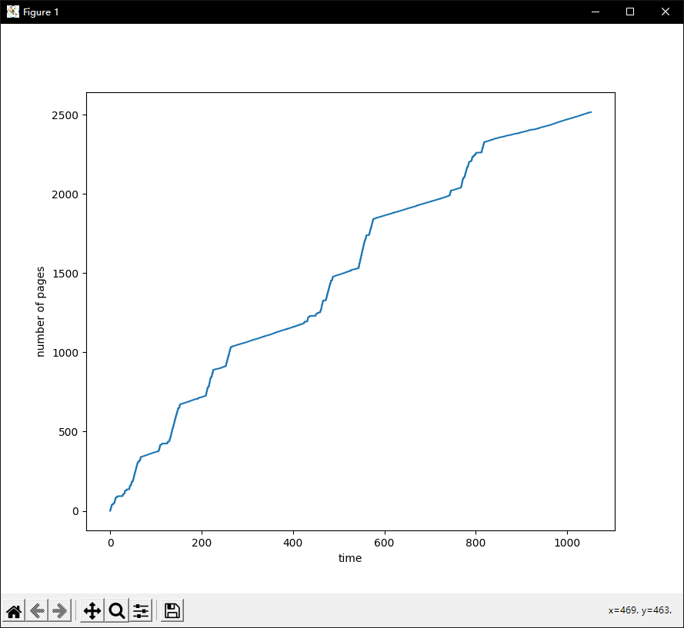
如图所示：横坐标为time表示程序开始的秒数，纵坐标num of pages表示爬取到的网页数。图表上的出现了明显的折线段，且斜率较为相似，斜率较大的约为10，即约10个网页每秒，斜率较低的约为1，即1个网页每秒。平均速率为2.5个网页每秒。速度较慢的原因：程序没有使用多线程，且爬虫程序里面做了很多额外的操作（包括文件读写等），导致整体变慢。

- denoise.py: 该程序是对html 文件夹下的html文档做网页去噪处理。注意到每篇新闻文档只有正文部分是我们需要关心的内容，其他的都可看做噪声。如图所示
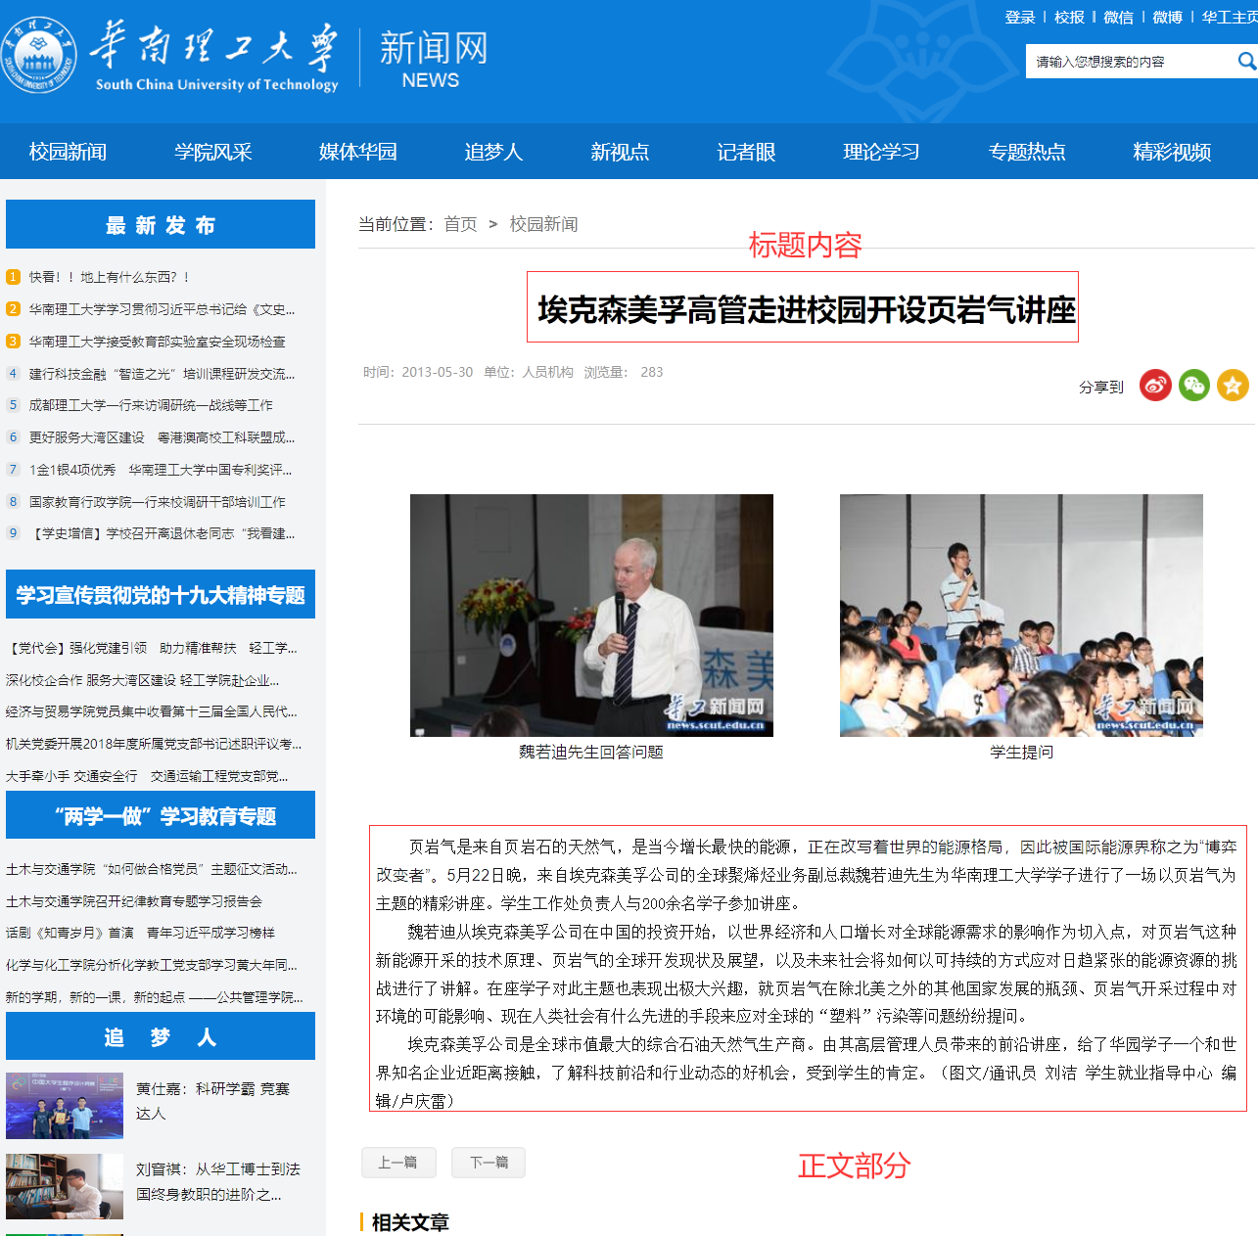
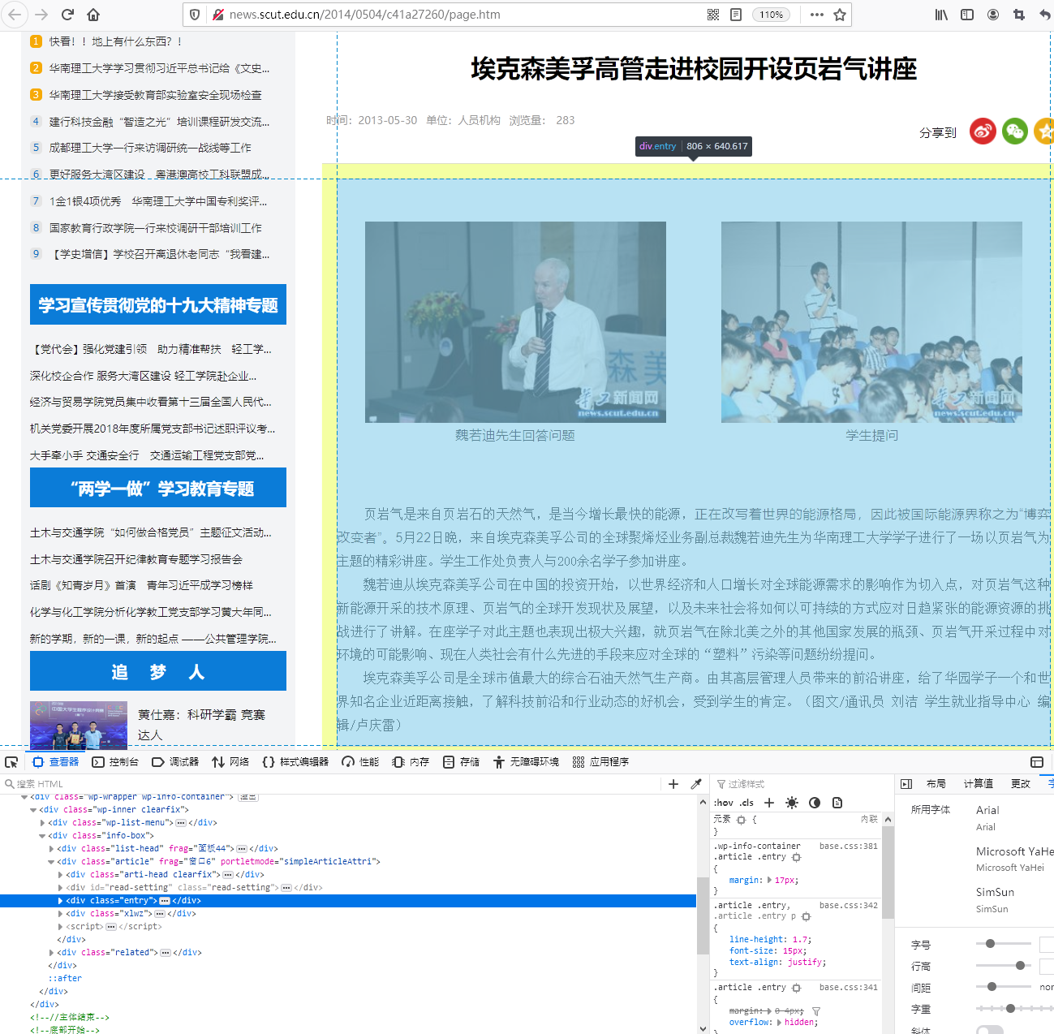

分析可得：在 div class=”entry”下是正文内容。可以用find_all()提取出对应结点。注意到我们只需要保留正文内容即可，html中的标签等不需要继续保留。可以利用正则表达式匹配汉字来达到这一目的。
def findAllFile(base):
for root, ds, fs in os.walk(base):
for f in fs:
fullname = os.path.join(root, f)
html = open(fullname,"r",encoding='utf-8')
...
for item in soup.find_all('div', class_="entry"):
item = str(item)
articletext = ''.join(re.findall('[\u4e00-\u9fa5]', item))
txt.write(articletext)
txt.close()
在findAllFile()函数下，利用os.walk() 可递归式访问到文件夹下的所有文件路径。（基于base的相对路径）。使用join可以补全路径，读取文件后依然可以用html.parser进行解析，本地访问的速度将远快于网络访问的速度。通过匹配\u4e00-\u9fa5之间的字符可以筛选出汉字，得到的保存在articletext变量下，将其写入对应标题的txt文件即可。这些文件保存在/denoise/文件夹下，截图如下：
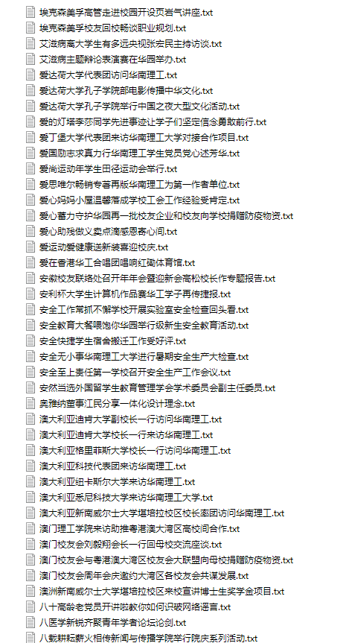

我们以第一个网页“埃克森美孚高管走进校园开讲座“新闻网页为例，提取出正文部分后文档的内容精简了许多。后续可以直接在其基础上做分词与文本分析等操作。去掉了不需要的噪声。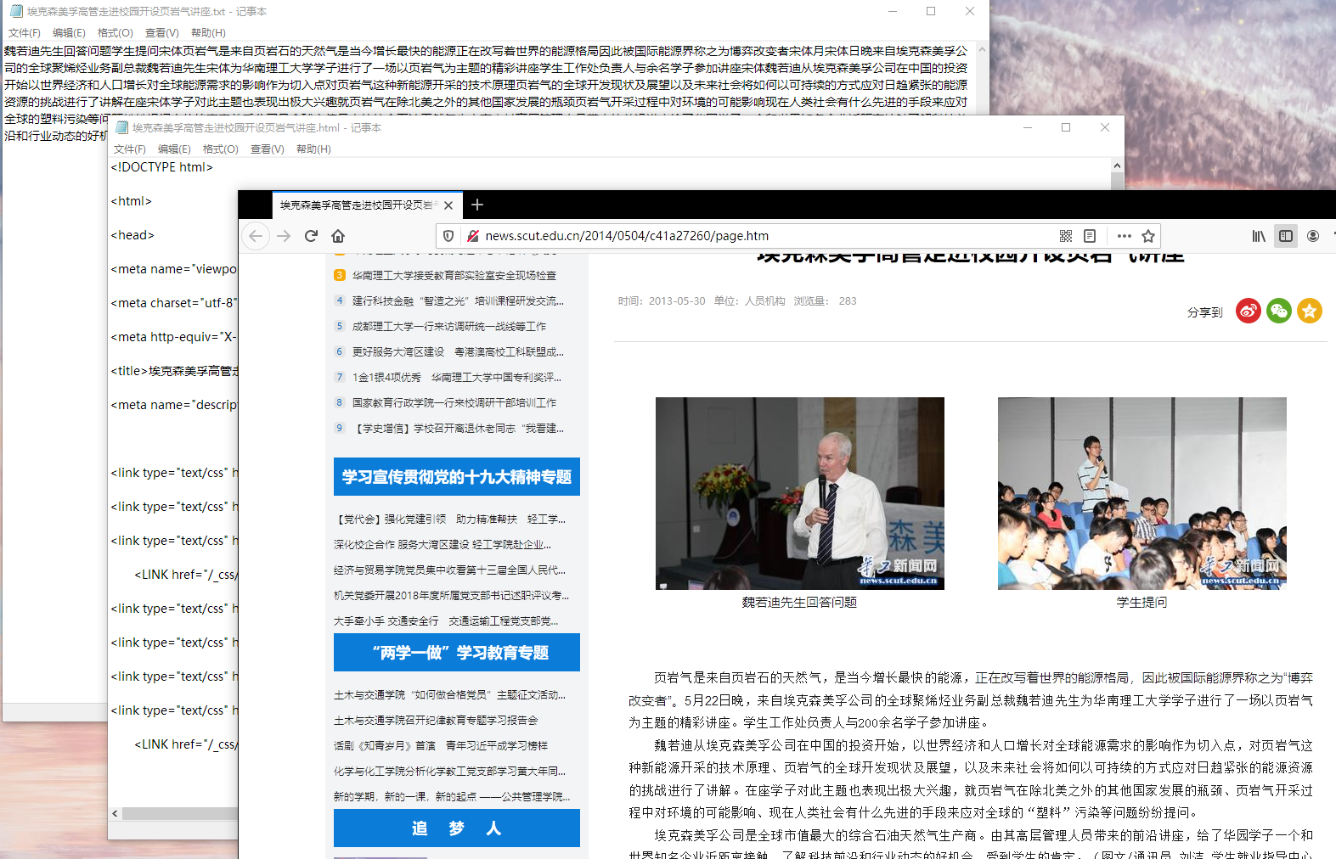
通过比较两个文件夹大小发现，占用空间减少了近87%。
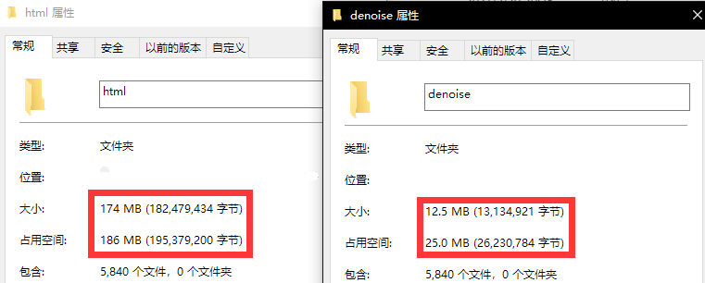
小结
这次实验，使我学会了如何使用Python等编程语言编写简单的网页爬虫程序，并通过生成日志的方式来分析爬虫的性能，以及通过筛选节点提取文字等方式进行网页降噪，对网络信息检索这门课有了更深入的理解与感悟，体会到了将理论与实际结合的不易，收获颇丰。
指导教师评语及成绩
评语：

成绩： 指导教师签名：
批阅日期：

